
中华人民共和国国家计量检定规程
JJG XXXX－XXXX

近距离治疗β辐射源
β Radiation Source for Brachytherapy

XXXX－XX－XX发布 XXXX－XX－XX实施
国家市场监督管理总局发布

近距离治疗
JJG XXXX-202X
β辐射源检定规程
Verification Regulation of
β Radiation Source for Brachytherapy

归口单位: | 全国电离辐射计量技术委员会
主要起草单位: | 中国测试技术研究院
 | 成都医学院第二附属医院·核工业四一六医院
 | 成都理工大学
参加起草单位: | 中国辐射防护研究院
 | 陕西省计量科学研究院

本规程委托全国电离辐射计量技术委员会负责解释

本规程主要起草人：
任飞旭（中国测试技术研究院）
李仲林（中国测试技术研究院）
江 雪（成都医学院第二附属医院·核工业四一六医院）
万 清（成都理工大学）
参加起草人：
韦应靖（中国辐射防护研究院）
鲁曼君（陕西省计量科学研究院）
吴 川（中国测试技术研究院）

目 录

1 范围 1
2 引用文件 1
3 术语和计量单位 1
3.1 术语 1
3.2 计量单位 2
4 概述 3
5 计量特性 3
5.1 表面组织等效吸收剂量率 3
5.2 表面均匀性 3
6 通用技术要求 3
6.1 外观 3
6.2 标识 3
7 计量器具控制 3
7.1 检定条件 3
7.2 检定项目 5
7.3 检定方法 5
7.4 检定结果的处理 8
7.5 检定周期 8
附录 A 9
附录 B 10
附录 C 11

引 言
JJF 1002-2010《国家计量校准规程编写规则》、JJF 1001-2011《通用计量术语及定义》、JJF 1059.1-2012《测量不确定度评定与表示》共同构成支撑本规程制定工作的基础性系列规范。
电离辐射计量术语参考：JJF 1035-2006《电离辐射计量术语及定义》。
计量性能要求参考：GBZ 120-2020《核医学放射防护要求》、JJG 912-2010《治疗水平电离室剂量计》。
检定方法参考：IAEA TECDOC-1274:2002《近距离治疗用光子和β射线源的校准》(Calibration of photon and beta ray sources used in brachytherapy)；AAPM TG-253《表面近距离放射治疗》(Surface brachytherapy)。
量值溯源方法参考：IAEA TRS-492:2023《近距离治疗剂量测定-二级标准剂量学实验室和医院用国际规范》(Dosimetry in Brachytherapy-An International Code of Practice for Secondary Standards Dosimetry Laboratories and Hospitals)。
本规程为首次制定。

近距离治疗β辐射源检定规程

1 范围
本规程适用于近距离治疗⁹⁰Sr-⁹⁰Y β辐射源的首次检定、后续检定和使用中检查。

2 引用文件
本规程引用了下列文件：
JJF 1035-2006 电离辐射计量术语及定义
GBZ 120-2020 核医学放射防护要求
JJG 912-2010 治疗水平电离室剂量计
IAEA TECDOC-1274:2002 近距离治疗用光子和β射线源的校准(Calibration of photon and beta ray sources used in brachytherapy)
AAPM TG-253 表面近距离放射治疗(Surface brachytherapy)
IAEA TRS-492:2023 近距离治疗剂量测定-二级标准剂量学实验室和医院用国际规范(Dosimetry in Brachytherapy-An International Code of Practice for Secondary Standards Dosimetry Laboratories and Hospitals)
凡是注日期的引用文件，仅注日期的版本适用于本规程；凡是不注日期的引用文件，其最新版本（包括所有的修改单）适用于本规程。

3 术语和计量单位

3.1 术语
JJF 1001、JJF 1035界定的及以下术语和定义适用于本规程。
3.1.1 近距离治疗β辐射源 β radiation source for brachytherapy
将一定活度的β放射性核素，制成具有不同形状和面积的面状源，能够在患者腔内、组织间隙或表浅部位进行放射治疗。
注：该类β辐射源在临床应用中又常称为β敷贴器。
3.1.2 表面组织等效吸收剂量率 surface tissue-equivalent absorbed dose rate
组织等效材料的表面区域在单位时间内吸收的辐射剂量。
3.1.3 表面均匀性 surface uniformity
近距离治疗β辐射源在其有效辐射表面剂量率的均匀程度。
3.1.4 电离室 ionization chamber
灵敏体积内含有适当气体的电离探测器。探测器电极间加有电场，其强度不足以引起气体放大，但能把与电离辐射在灵敏体积内产生的电子、离子有关的电荷收集在电极上。
3.1.5 漏电流 leakage current
在无辐照但加上工作电压的条件下探测器测得的总电流。
3.1.6 辐射剂量仪 radiation dosimeter
用于测量电离辐射的仪器或装置。它包含一个或几个辐射探测器，以及若干与探测器相连接的部件或基本单元。
3.1.7 辐射显色胶片 radiochromic film
利用某些化学物质经电离辐射照射后产生的变色效应，通过比色或黑度测量确定辐射剂量的胶片。
3.1.8 固态水模体 solid water phantom
在辐射剂量学、辐射监测研究以及放射治疗学中使用的人体或动物体(整个或局部)的模拟物或具有约定几何尺寸的模型。通常由各种组织等效材料构成，多用于测量和计算吸收剂量分布，有时用以确定体外计数效率和个人剂量计的校准。

3.2 计量单位
3.2.1吸收剂量 absorbed dose
单位：戈瑞，符号：Gy，1Gy=1J·kg⁻¹。
3.2.2 吸收剂量率 absorbed dose rate
单位：戈瑞每秒，符号：Gy/s，1Gy=1J·kg⁻¹·s⁻¹。
3.2.3 电流 electric current
单位：安培，符号：A，1 A = 1 C·s⁻¹。
3.2.4 温度 temperature
单位：摄氏度，符号：℃。
3.2.5 压强 pressure
单位：千帕，符号：kPa，1 kPa = 10³Pa。
3.2.6 光学密度 optical density
单位：无量纲，符号：OD，其定义为入射光强与透射光强之比的对数。

4 概述
近距离治疗β辐射源通常制成敷贴器形式，主要由辐射源、源壳、源面保护膜、保护环框和手柄等部件组成。其工作原理是放射性核素衰变产生β射线，β射线在组织或组织等效材料中通过电离作用沉积能量，从而产生治疗所需的吸收剂量。该类β辐射源主要用于皮肤浅表病变或局部区域的近距离放射治疗。本规程规定了该类β辐射源表面组织等效吸收剂量率和表面均匀性的检定项目、检定方法及技术要求。

5 计量特性

5.1 表面组织等效吸收剂量率
经检定得到的表面组织等效吸收剂量率与被检β辐射源的标称值之间的相对误差应不超过±10%。若被检β辐射源未给出标称的表面组织等效吸收剂量率值，则首次检定所得的测量结果作为后续检定的参考值。

5.2 表面均匀性
表面均匀性通常以有效区域内任一剂量点与该区域平均剂量的相对偏差不超过±20%。

6 通用技术要求

6.1 外观
β辐射源外观应完好无影响工作的损伤和缺陷。

6.2 标识
β辐射源应具有生产厂家、规格型号、出厂编号及参数指标等清晰标识。

7 计量器具控制

7.1 检定条件
7.1.1 检定用设备
7.1.1.1 β辐射剂量仪
β辐射剂量仪应是电离室型的剂量仪，所用电离室推荐使用薄窗平板电离室，且适用于β射线测量。主要技术指标应符合表1的要求。
表1 检定使用β辐射剂量仪的主要技术要求
序号 | 主要计量性能 | 技术要求
1 | 测量重复性 | ≤0.5%
2 | 示值非线性 | ±0.5%
3 | 长期稳定性 | ±1.0%/年
4 | 漏电流 | ≤0.1pA

7.1.1.2辐射显色胶片
辐射显色胶片的技术要求如表2所示。
表2 检定使用辐射显色胶片的主要技术要求
序号 | 主要计量性能 | 技术要求
1 | 线性范围 | 0.1cGy~10Gy
2 | 冲洗条件 | 免冲洗
3 | 剂量响应 | 高剂量区响应灵敏

7.1.1.3黑白密度计
黑白密度计的技术要求如表3所示。
表3 检定使用黑白密度计的主要技术要求
序号 | 主要计量性能 | 技术要求
1 | 测量范围 | 0.0~4.0 OD
2 | 最小分辨率 | ≤ 0.01 OD
3 | 测量重复性 | ≤ 0.01 OD或≤ 0.5%（取较大者）

7.1.1.4其他计量器具
(1)温度计：测量范围不小于(0~50)℃，最小分度值不大于0.5 ℃；
(2)气压计：测量范围不小于(70~106)kPa，最小分度不大于0.1 kPa。
7.1.2 环境条件
(1)环境温度：(15~27)℃；
(2)大气压强：(70~106)kPa；
(3)相对湿度：30%~75%。

7.2 检定项目
表4 检定项目一览表
检定项目 | 首次检定 | 后续检定 | 使用中检验
表面组织等效吸收剂量率 | ＋ | ＋ | ＋
表面均匀性 | ＋ | ＋ | －
注：在后续检定和使用中检验时，规定以外的项目是否检定由用户决定。
“＋”为需检定的项目，“－”为不需检定的项目。

7.3 检定方法
7.3.1 外观和标识
目测近距离治疗β辐射源的外观和标识是否满足本规程第6章的要求。
7.3.2 表面组织等效吸收剂量率
如图1所示，将电离室与β辐射源的几何中心处于同一水平并紧贴，连接并设置β辐射剂量仪进行测量。当电离室入射窗面积小于或等于辐射源活性区域面积时，可直接进行测量；当电离室入射窗面积大于辐射源活性区域面积时，应按照附录C的规定对测量结果进行面积修正。
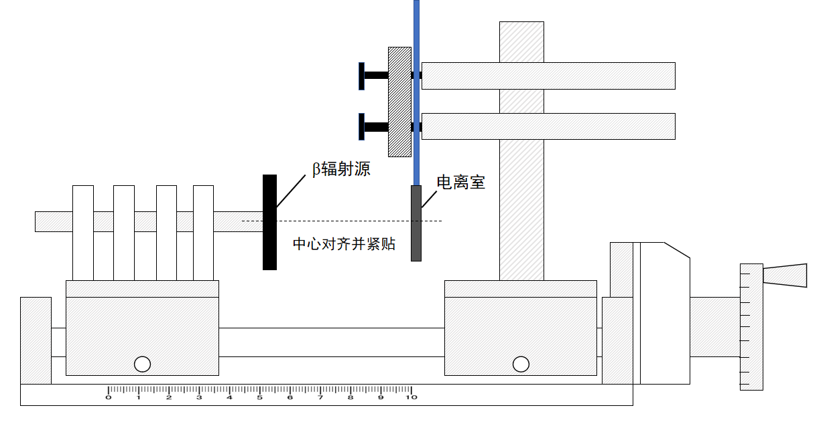
图1 表面组织等效吸收剂量率测量示意图
重复测量三次取平均值，计算β辐射源的表面组织等效吸收剂量率$\dot{\text{D}}$ (cGy/s)的公式如下：
$$\dot{\text{D}}\text{=}\dot{{\text{D}}_{\text{0}}}\text{·}{\text{N}}_{\text{β}}\text{·}{\text{K}}_{\text{TP}}\text{·}{\text{K}}_{\text{bs}}\text{·}{\text{K}}_{\text{A}} （\text{1}）$$
式中：$\dot{{\text{D}}_{\text{0}}}$——电离室剂量计直接测量得到的剂量率，单位为cGy/s；
${\text{N}}_{\text{β}}$——β标准校准系数，从β计量标准装置溯源校准获得；
${\text{K}}_{\text{TP}}$——温度和气压修正因子；
${\text{K}}_{\text{bs}}$——背散射修正因子；
${\text{K}}_{\text{A}}$——面积修正因子。
表面组织等效吸收剂量率的误差用相对偏差$ν$表示：
$$ν=\frac{U_{0}−\dot{\text{D}}}{\dot{\text{D}}} （2）$$
式中：$U_{0}$——标称值，单位为cGy/s。
7.3.3 表面均匀性
采用胶片法进行测量，测量方式如图2所示，将胶片放置于固态水模体（厚度不小于2cm）上，胶片尺寸应大于辐射源的有效辐射区域，同时保证显色区域距胶片边缘至少1cm。照射后的胶片经避光处理后，在活性区域内选取中心区域进行测量。所选区域的线性尺寸为活性区域相应尺寸的80%：当活性区域为矩形时，选取长和宽均为有效长和宽80%的矩形区域；当活性区域为圆形时，选取直径为有效直径80%的圆形区域。在该区域内使用黑白密度计按五点法进行测量，如图3所示。
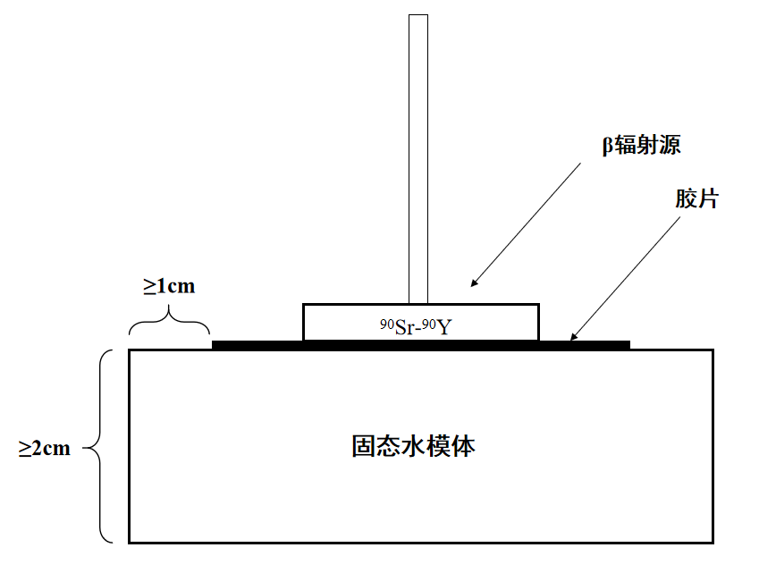
图2 放射源均匀性测量示意图
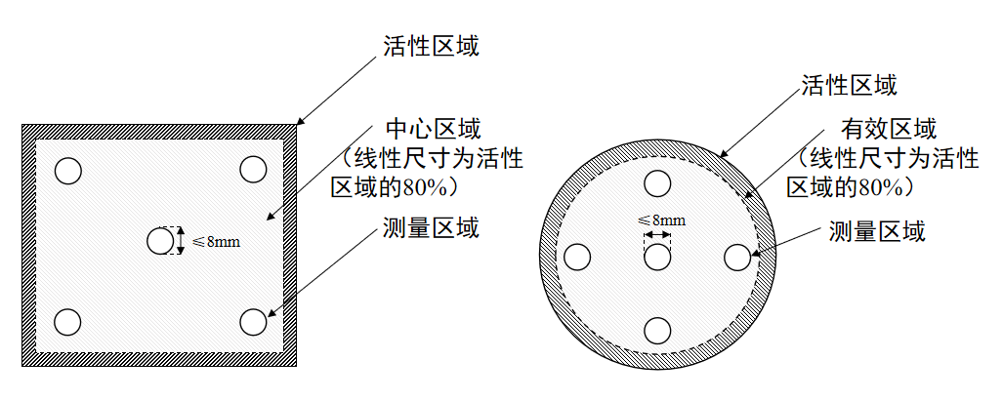
图3 五点法测量示意图
取五点测得剂量值为D₁、D₂、D₃、D₄、D₅，其平均值${\text{D}}_{\text{avg}}$计算如下：
$${\text{D}}_{\text{avg}}\text{=}\frac{\text{1}}{\text{5}}\sum_{\text{i}\text{=1}}^{\text{5}}{{\text{D}}_{\text{i}}}\text{ (3)}$$
每个测量点相对于平均值的相对偏差δ计算为：
$${\text{δ}}_{\text{i}}\text{=}\frac{{\text{D}}_{\text{i}}\text{−}{\text{D}}_{\text{avg}}}{{\text{D}}_{\text{avg}}}\text{×100\% (4)}$$
表面均匀性$\text{ε}$定义为五个测量点中偏差绝对值的最大值。

7.4 检定结果的处理
7.4.1 按本规程的规定和要求，检定合格的近距离治疗β辐射源发检定证书，检定不合格的发检定结果通知书。
7.4.2 检定证书内页格式见附录A。检定结果通知书中应注明不合格项目。

7.5 检定周期
近距离治疗β辐射源的检定周期一般为1年。在设备验收时、首次临床使用前、源替换/维修后，都必须按首次检定项目进行检定。

附录 A
检定证书（内页）格式
A.1检定条件
简要说明检定近距离治疗β辐射源所使用的电离室、校准装置和环境条件。
A.2检定结果
A.2.1辐射源外观与标识
A.2.2辐射源表面组织等效吸收剂量率
A.2.3辐射源表面均匀性
A.3检定结果的不确定度和必要说明

附录 B
检定结果通知书（内页）格式
B.1检定条件
简要说明检定近距离治疗β辐射源所使用的电离室、校准装置和环境条件。
B.2检定结果
B.2.1辐射源外观与标识
B.2.2辐射源表面组织等效吸收剂量率
B.2.3辐射源表面均匀性
B.3检定结果不符合规程要求的说明

附录 C
表面组织等效吸收剂量率的计算
C.1 空气吸收剂量率的换算
β辐射剂量仪在β计量标准装置中校准时，其校准量通常为水吸收剂量${\text{D}}_{\text{w}}$。部分情况下，β辐射剂量仪在β参考标准装置中校准时，读数对应的是空气吸收剂量${\text{D}}_{\text{a}}$。这类情况下剂量计在溯源时给出的校准系数为${\text{N}}_{\text{β}\text{，}\text{air}}$，测得的是空气吸收剂量率，应乘以空气到水的吸收剂量转换因子$k_{w,air}$才能得到临床需要的水吸收剂量率：
$$\dot{\text{D}}\text{=}\dot{{\text{D}}_{\text{0}}}\text{·}{\text{N}}_{\text{β}\text{，}\text{air}}\text{·}{\text{k}}_{\text{w}\text{,}\text{air}}\text{·}{\text{K}}_{\text{TP}}\text{·}{\text{K}}_{\text{bs}}\text{·}{\text{K}}_{\text{A}} （\text{C}\text{.}\text{2}）$$
其中空气到水的吸收剂量转换因子${\text{k}}_{\text{w}\text{,}\text{air}}$应当参考ICRU推荐值。
C.2 修正因子的定义
C.2.1 温度与气压修正因子${\text{K}}_{\text{TP}}$
电离室在使用过程中，其空腔内的空气密度会受到温度与气压的影响，因此必须进行修正，修正公式如下：
$$\begin{aligned}{\text{K}}_{\text{TP}}\text{=}\frac{{\text{P}}_{\text{0}}}{\text{P}}\text{·}\frac{\text{T}\text{+273.15}}{{\text{T}}_{\text{0}}\text{+}\text{2}\text{7}\text{3.15}}\#（\text{C}\text{.}\text{3}）\end{aligned}$$
式中：
T——测量环境的温度；
P——测量环境的气压；
${\text{T}}_{\text{0}}$——参考温度，${\text{T}}_{\text{0}}\text{=20.0 ℃}$；
${\text{P}}_{\text{0}}$——参考气压，${\text{P}}_{\text{0}}\text{=101.3}\text{25}\text{ kPa}$。
C.2.2 背散射修正因子${\text{K}}_{\text{bs}}$
背散射修正因子用于考虑校准设置与实际应用的几何形状之间的散射条件差异。该因子通常通过蒙特卡洛模拟估算获得，一般来说接近于1。
C.2.3 面积修正因子${\text{K}}_{\text{A}}$
当电离室入射窗面积大于β辐射源活性区域面积时，电离室会采集到超出源边界之外的无效区域，从而导致电离室读数偏低。此时需进行面积修正，面积修正因子定义为：
$${\text{K}}_{\text{A}}\text{=}\left\{\begin{matrix}\text{1,} & {\text{A}}_{\text{c}\text{h}\text{amber}}\text{≤}{\text{A}}_{\text{source}} \\ \frac{{\text{A}}_{\text{c}\text{h}\text{amber}}}{{\text{A}}_{\text{source}}}\text{,} & {\text{A}}_{\text{c}\text{h}\text{amber}}\text{>}{\text{A}}_{\text{source}}\end{matrix}\right. （\text{C}\text{.}\text{4}）$$
式中：${\text{A}}_{\text{c}\text{h}\text{amber}}$——电离室入射窗面积；
${\text{A}}_{\text{source}}$——β辐射源活性区域面积。
C.3 补充说明
(1)β辐射计量标准通常定义为组织等效吸收剂量率，是国际上β治疗应用的推荐物理量。
(2)使用空气吸收剂量率的电离室时必须进行转换，否则将产生系统误差。
(3)对于电离室入射窗面积大于放射源活性区域面积的情况必须进行面积修正，否则会导致系统性低估。

